КОМПРЕССОРЫ BLACKMER LB  Руководство по установке, эксплуатации и техническому обслуживанию  МОДЕЛЬ: LB942B | 960482  РУКОВОДСТВА CB5A-031  Раздел Действительно Заменяет 502 Октябрь 2009 Январь 2009

СОДЕРЖАНИЕ
ДАННЫЕ О БЕЗОПАСНОСТИ | 1 | ЭКСПЛУАТАЦИЯ
ОБЩИЕ СВЕДЕНИЯ | 2 | ДЕЙСТВИЯ ПЕРЕД ЗАПУСКОМ | 9
ХАРАКТЕРИСТИКИ КОМПРЕССОРА | 3 | ПРОЦЕДУРА ЗАПУСКА | 9
ДАННЫЕ ТАБЛИЧКИ | 4 | ТЕХНИЧЕСКОЕ ОБСЛУЖИВАНИЕ
ПРОДЛЕНИЕ СРОКА СЛУЖБЫ КОМПРЕССОРА | 5 | ГРАФИК ОБСЛУЖИВАНИЯ | 10
УСТАНОВКА |  | ПЕРЕЧЕНЬ ИНСТРУМЕНТОВ | 11
МЕСТО УСТАНОВКИ И ПОДКЛЮЧЕНИЕ ТРУБОПРОВОДОВ | 5 | ТАБЛИЦА МОМЕНТОВ ЗАТЯЖКИ БОЛТОВ | 11
УСТАНОВКА КОМПРЕССОРНОГО АГРЕГАТА | 6 | СМАЗКА КОЛЕНЧАТОГО ВАЛА | 12
МАХОВИК КОМПРЕССОРА | 6 | УСТАНОВКА ДАВЛЕНИЯ МАСЛА | 12
КЛИНОРЕМЕННЫЙ ПРИВОД | 7 | РАЗБОРКА КОМПРЕССОРА | 13
Схема трубопроводов для перекачивания сжиженного газа | 7 | СБОРКА КОМПРЕССОРА | 15
ПРЕДОХРАНИТЕЛЬНЫЕ КЛАПАНЫ | 8 | ЗАМЕНА КЛАПАНА  КОЛПАЧОК КЛАПАНА | 17
4-ХОДОВЫЕ КЛАПАНЫ | 8 | ЗАМЕНА УПЛОТНЕНИЙ (САЛЬНИКОВ) | 18
СЕПАРАТОРЫ | 8 | ЗАМЕНА ПОДШИПНИКОВ | 20
РЕЛЕ ТЕМПЕРАТУРЫ И СИГНАЛИЗАТОРЫ НИЗКОГО ДАВЛЕНИЯ МАСЛА | 8 | ЗАМЕНА МАСЛЯНОГО НАСОСА | 21
ДАТЧИКИ ДАВЛЕНИЯ | 8 | ПОДГОТОВКА К ДЛИТЕЛЬНОМУ ХРАНЕНИЮ | 21

ДАННЫЕ О БЕЗОПАСНОСТИ
CИМВОЛ ОБОЗНАЧЕНИЯ ОПАСНОСТИ  Если на изделии или в руководстве имеется данный символ, необходимо найти текст, предупреждающий о возможности нанесения травм или материального ущерба.  Предупреждает об опасности, которая может стать причиной тяжелых травм, смерти или серьезного материального ущерба.  Предупреждает об опасности, которая может привести к тяжелым травмам, смерти или серьезному материальному ущербу.  Предупреждает об опасностях, которые могут привести к травмам или материальному ущербу.  Указывает на специальные важные инструкции, которые необходимо соблюдать. |  | ПРЕДУПРЕЖДЕНИЕ  Компрессоры Blackmer необходимо устанавливать только в системы, спроектированные квалифицированным инженерным персоналом. Система ДОЛЖНА соответствовать всем применяемым местным и национальным техническим нормам и стандартам безопасности.  Настоящие руководства предназначены для оказания помощи при установке и эксплуатации компрессоров Blackmer и ДОЛЖНЫ храниться рядом с компрессором.  Техническое обслуживание и ремонт компрессоров Blackmer должны осуществляться ТОЛЬКО квалифицированными техническими специалистами. Техническое обслуживание и ремонт должны соответствовать всем применяемым местным и национальным техническим нормам и стандартам безопасности.  ПЕРЕД выполнением каких-либо работ с компрессором необходимо внимательно прочесть все руководства и предупреждения об опасностях.  Необходимо содержать в хорошем состоянии ВСЕ наклейки, отображающие конструкцию системы, правила эксплуатации компрессора и предупреждающие об опасностях.  При работе со сжиженным газом необходимо ознакомиться с брошюрой NFPA 58.

ДАННЫЕ О БЕЗОПАСНОСТИ

 | Горючий газ и/или жидкость могут образовать взрывоопасную смесь с воздухом, что может стать причиной материального ущерба, тяжелых травм или смерти. |  | Если перед проведением технического обслуживания или ремонта компрессора не сбросить давление в системе, это может стать причиной тяжелых травм или материального ущерба.
 | Если перед проведением технического обслуживания электропитание или привод двигателя не были отключены и заблокированы, это может привести к тяжелым травмам или смерти. |  | Если перед проведением ремонта электропитание не было отключено и заблокировано, это может привести к поражению электротоком, ожогам или смерти.
 | Перед проведением технического обслуживания или ремонта после работы с опасными или токсичными жидкостями систему необходимо промыть и очистить от загрязнений снаружи и внутри. |  | Отсоединение компонентов подачи жидкости или работающих под давлением во время работы компрессора может привести к тяжелым травмам, смерти или стать причиной серьезного материального ущерба.
 | Взрывоопасные газы могут стать причиной материального ущерба, травм или смерти. |  | Высокая температура может стать причиной травм или материального ущерба.

ХАРАКТЕРИСТИКИ КОМПРЕССОРА
ХАРАКТЕРИСТИКИ КОМПРЕССОРА | LB942B
Максимально допустимое рабочее давление – фунтов на квадратный дюйм (бар) | 350 (29)
Производительность, кубических футов в минуту (м³/ч)  при 350 об/мин (минимальная скорость)  при 835 об/мин (максимальная скорость)* | 52,5 (89,1)  125,1 (213)
Максимальное забойное давление (кВт) | 50 (37)
Максимальная температура на выходе | 350^{О}F (176^{О}С)
Направление вращения | Любое направление
Диаметр х Ход, два цилиндра двустороннего действия, дюймов (мм) | 4,625 х 4 (117 х 102)
Тип: одноступенчатый вертикальный поршневой компрессор с воздушным охлаждением, без смазки
*ПРИМЕЧАНИЕ: при длительном режиме работы максимальную скорость необходимо уменьшить на 9%.

Таблица 1 – Характеристики компрессора

ОБЩИЕ СВЕДЕНИЯ

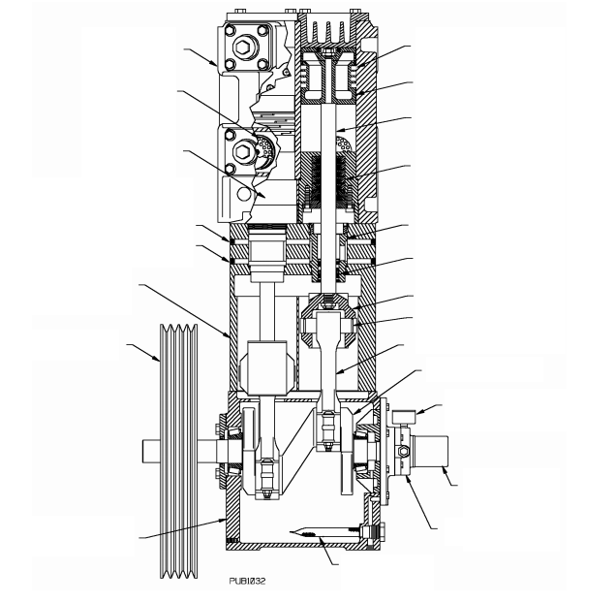
СЕГМЕНТНОЕ УПЛОТНЕНИЕ
ЦИЛИНДР
КЛАПАН
ВЕРХНИЙ КОРПУС САЛЬНИКА
ЗАГЛУШКА/ ВЕНТИЛЯЦИОННОЕ ОТВЕРСТИЕ/ ПРОДУВКА
НАПРАВЛЯЮЩАЯ ПОЛЗУНА
СЛИВНАЯ ЗАГЛУШКА
МАХОВИК
КАРТЕР
ТЕФЛОНОВЫЕ ПОРШНЕВЫЕ КОЛЬЦА
ПОРШЕНЬ ДВУСТОРОННЕГО ДЕЙСТВИЯ
ШАТУН
СЕТКА МАСЛЯНОГО ФИЛЬТРА
НИЖНИЙ КОРПУС САЛЬНИКА
УПЛОТНИТЕЛЬНАЯ МАНЖЕТА V-ОБРАЗНОГО СЕЧЕНИЯ
НАПРАВЛЯЮЩАЯ ГОЛОВКА
ПОРШНЕВОЙ ПАЛЕЦ
ШАТУН
КОЛЕНЧАТЫЙ ВАЛ
МАНОМЕТР ДАВЛЕНИЯ МАСЛА
ВНЕШНИЙ МАСЛЯНЫЙ ФИЛЬТР
МАСЛЯНЫЙ НАСОС
Рисунок 1 – компрессор LB942B

МОДЕЛЬ: LB ____________ Идентификационный номер: _______________ Серийный номер __________________

Перед началом работ:
1. Изучить табличку с данными, приведенными в вышеуказанных строках
2. В случае возникновения вопросов получить соответствующий перечень запасных частей.

Руководства и перечни запасных частей для продукции Blackmer можно получить на web-сайте Blackmer (www.blackmer.com) или связавшись со службой поддержки Blackmer.

ДАННЫЕ ТАБЛИЧКИ  Таблички на всех компрессорах Blackmer прикреплены на боковой стороне, на них указаны номер модели, идентификационный номер и серийный номер. Эти номера необходимо указывать при получении информации или в случае, если требуется замена каких-либо частей для отдельных узлов. | 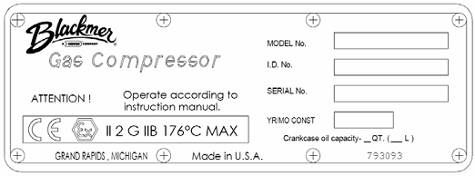  Рисунок 2 – табличка компрессора
Основные размеры и тип компрессора указываются в строке «Model No.» («Номер модели»). Конечная буква используется на большинстве моделей и обозначает версию.
ОБЩИЕ СВЕДЕНИЯ
Идентификационный номер («I.D. No.») указывает конструкцию компрессора.
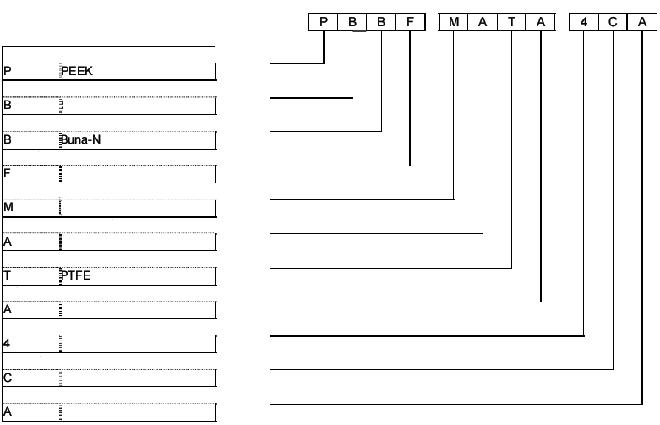
Стандарт
Внешний масляный фильтр
Черная поверхность
Ковкий чугун
Стандарт
Тефлон с добавлением
стекловолокна и молибдена
Металл
Стандартный клапан
Прокладки
Уплотнительные кольца
Клапаны
Клапаны
Коленвал и масляный фильтр
Шатуны
Цилиндр и головка
Материал сальников
Ориентация сальников
Поршневые кольца
Неуказанные нестандартные детали
Поле 11
Поле 10
Поле 9
Поле 8
Поле 7
Поле 5
Поле 6
Поле 4
Поле 3
Поле 2
Поле 1
Таблица 2 – расшифровка идентификационного номера

ПРОДЛЕНИЕ СРОКА СЛУЖБЫ КОМПРЕССОРА  Срок службы основных компонентов компрессора, таких как поршневые кольца, клапаны и сальники, может отличаться в зависимости от области применения, установки и эксплуатации. Преждевременный отказ изнашивающихся частей часто вызван следующими причинами:  1. Чрезмерная температура  Основные причины:  - Работа с давлением, отличающимся от изначально указанного.  - Работа с газом, отличающимся от изначально указанного.  - Загрязнение сетки масляного фильтра или фильтрующего элемента.  - Слишком малый диаметр трубопроводов, или иные ограничения для потока.  - Повышенная температура окружающей среды или всасываемого газа.  - Неисправность клапанов (см. «Посторонние примеси»)  - Сильный износ поршневых колец (см. «Посторонние примеси»).  Понижение рабочей температуры способствует значительному увеличению срока службы клапанов и поршневых колец. |  | Высокая температура, вызванная слишком большим давлением на выходе или неисправностью клапанов, может стать причиной воспламенения взрывоопасной атмосферы, которое может привести к тяжелым травмам или смерти.
2. Посторонние примеси
Твердые частицы в потоке газа способствуют:
- Быстрому износу поршневых колец и образованию царапин на стенках цилиндра.
- Разрушению сальника шатуна, что вызывает сильную течь и образование царапин на шатунах.
- Образованию отложений на клапанах, которые вызывают потерю производительности и разрушение тарелок и пружин клапанов.
Жидкость в потоке газа может:
- Стать причиной разрушения тарелок и пружин клапанов.
- Разрушить компрессор.
В новых установках рекомендуется проверять клапаны и поршневые кольца после первых нескольких сотен часов работы. Это даст ранние сведения о любых проблемах и позволит предпринять корректирующие действия, до того как потребуется дорогостоящий ремонт. Несмотря на то, что срок службы поршневых колец сильно отличается в зависимости от применения, износ последующих комплектов колец будет достаточно постоянным.

УСТАНОВКА

ПРЕДУПРЕЖДЕНИЕ:  Компрессоры Blackmer должны устанавливаться только в системах, спроектированных квалифицированным инженерным персоналом. Конструкция системы должна соответствовать всем применяемым техническим нормам и стандартам и обеспечивать предупреждение обо всех системных опасностях.  ПРЕДУПРЕЖДЕНИЕ:  Компрессор должен устанавливаться в соответствии с требованиями NFPA 58 и применимыми местными, государственными и национальными нормами. |  |  |  | Во время работы температура выпускного трубопровода может быть высокой (более 158^{O}F, 70^{О}С). Необходим контроль температуры и наличие вывешенных предупреждений.
 |  |  | УСТАНОВКА КОМПРЕССОРНОГО АГРЕГАТА
 |  |  | Прочный фундамент способствует снижению шума и вибраций, а также улучшению производительности компрессора. В стационарных установках рекомендуется закреплять компрессор анкерными болтами, как показано на рисунке. При данном расположении возможно небольшое смещение для совмещения с монтажными отверстиями в плите фундамента. |  | ПРОКЛАДКА  ШАЙБА  СТАНДАРТНАЯ ТРУБА  БОЛТ  ОСНОВАНИЕ  Рисунок 3 – Анкерный болт
 |  | Установить, заземлить и подключить проводку в соответствии с местными и национальными правилами по установке электрооборудования.
 |  | Установить выключатель рядом с двигателем агрегата.
 |  | Отключить и заблокировать электропитание перед установкой или техническим обслуживанием.
 |  | Электропитание ДОЛЖНО соответствовать требованиям, указанным на табличке.
 |  | Двигатели, оборудованные термической защитой, автоматически отключают электрическую цепь двигателя при перегрузке. Двигатель может запуститься неожиданно и без предупреждения.
Установить анкерные болты в новый бетонный фундамент. Если компрессор устанавливается на существующий бетонный пол, необходимо просверлить отверстия для установки анкерных болтов.
Для максимального снижения вибрации помимо бетонного фундамента необходимо, чтобы бетон находился на надежном грунтовом основании. Плита должна иметь полный контакт с основанием по всей длине. Видимые зазоры приведут к тому, что вибрации будут усиливаться в верхней части агрегата.
Болты крепления компрессора и анкерные болты плиты фундамента требуют регулярного осмотра.
Для получения дополнительной информации см. раздел СВ220 «Основания компрессора, опорные рамы и фундаменты».
МЕСТО УСТАНОВКИ И ПОДКЛЮЧЕНИЕ ТРУБОПРОВОДОВ
Срок службы компрессора и его производительность могут существенно снизиться при его установке в неправильно спроектированной системе. Перед началом прокладки и установки системы трубопроводов необходимо учитывать следующее:
1. Все трубопроводы не должны иметь утечек при давлении, в 1,5 раза превышающем максимальное давление в системе.
ПРЕДУПРЕЖДЕНИЕ: при проведении гидростатического испытания системы компрессор НЕОБХОДИМО изолировать. Жидкость, попавшая в компрессор, приведет к его повреждению и аннулированию гарантии.
2. Для защиты компрессора от посторонних примесей на входящей линии необходимо установить сетчатый фильтр. Рекомендуется сетка с ячейкой №30 или более мелкой. Сетчатые фильтры необходимо очищать через каждые 180 дней или раньше, в зависимости от требований системы.
3. Компенсаторы, расположенные на расстоянии 36 дюймов (0,9 м) от компрессора, служат для компенсации расширения и сжатия трубопроводов. При их использовании для получения сведений о техническом обслуживании/уходу и помощи по проектированию необходимо связаться с производителем штуцеров/шлангов.
4. Трубопроводы должны иметь соответствующие опоры, обеспечивающие отсутствие нагрузки на компрессор.
5. Впускной и выпускной трубопроводы должны быть направлены вниз от компрессора. Компрессор не должен располагаться в нижней точке системы трубопроводов.

УСТАНОВКА
СИСТЕМЫ ПРИВОДА КОМПРЕССОРА |  | 6. Убедиться в том, что значения радиального и осевого биения на венце не превышают следующих значений:  Радиальное биение по внешнему диаметру: 0,016 дюйма (0,4046 мм)  Осевое биение венца: 0,021 дюйма (0,5334 мм)  7. Убедиться в том, что перед началом работы картер маховика установлен соответствующим образом. Картер не должен касаться подвижных частей.  КЛИНОРЕМЕННЫЙ ПРИВОД  Большинство компрессоров Blackmer имеют клиноременный привод, который необходимо выровнять и натянуть соответствующим образом.  1. Установить линейку вдоль шкива двигателя и маховика компрессора.  2. При необходимости произвести регулировку, чтобы обеспечить соосность.  3. Натянуть клиновые ремни, не перетягивая их. Умеренное надавливание большим пальцем руки должно вызывать отклонение каждого ремня на ¼ - 3/8 дюйма (6-10 мм). Для получения точных данных необходимо обратиться к поставщику ремней.  4. После обкатки в течение 24-28 часов проверить натяжение ремня. Следует периодически проверять натяжение и при необходимости натягивать ремни.  Чрезмерное натяжение ремня может привести к сокращению срока службы подшипников и самого ремня, поэтому его следует избегать. Ремни следует периодически проверять на наличие признаков чрезмерного износа и при необходимости заменять их.
 | Если перед проведением технического обслуживания электропитание или привод двигателя не были отключены и заблокированы, это может привести к тяжелым травмам или смерти.
 | Контакт картера маховика с движущимися частями может оказаться причиной возгорания взрывоопасной атмосферы и стать причиной тяжелых травм или смерти.
 | Работа при отсутствии защитных ограждений может стать причиной тяжелых травм, материального ущерба или смерти.
МАХОВИК КОМПРЕССОРА
Компрессоры Blackmer оснащаются маховиками, которые ДОЛЖНЫ использоваться независимо от типа применяемого привода.
Маховики необходимо установить и выровнять следующим образом:
1. Убедиться в том, что сопрягаемые поверхности ступицы и маховика чистые и сухие – использование смазки запрещено.
2. Установить ступицу и шпонку на чистый вал компрессора, сначала со стороны фланца.
3. Затянуть установочный болт ступицы с усилием, достаточным для того, чтобы предотвратить ее скольжение на вале – без перетягивания.
4. Установить маховик на ступицу слегка завернуть колпачковые винты с пружинными шайбами в узел. Использование смазки на колпачковых винтах запрещено.
5. Равномерно и постепенно затянуть все колпачковые винты с моментом затяжки, указанным в таблице 4. После завершения установки между фланцем ступицы и маховиком должен появиться зазор. Затяжка с чрезмерным усилием запрещена. Не следует пытаться устранить зазор между фланцем ступицы и маховиком.

Размер ступицы | Размер колпачкового винта | Момент затяжки, футо-фунтов (Нм)
SF | 3/8 – 16 | 30 (40,7)
Е (стандарт) | ½ - 13 | 60 (81)
F | 9/16 – 12 | 75 (101)
Таблица 4 – значения момента затяжки для ступицы маховика
УСТАНОВКА
4-ходовой клапан
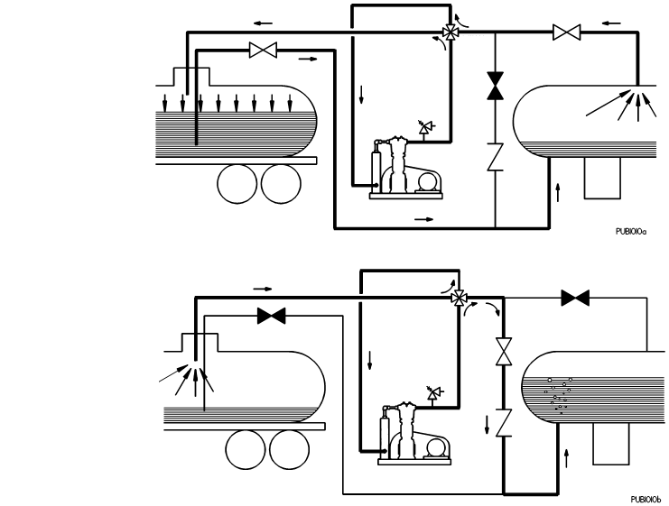
Сепаратор
Компрессор
4-ходовой клапан
Пар
Жидкость
Компрессор
Сепаратор
Пар
Рисунок 5 – Схема улавливания пара
Рисунок 4 – Схема потока жидкости

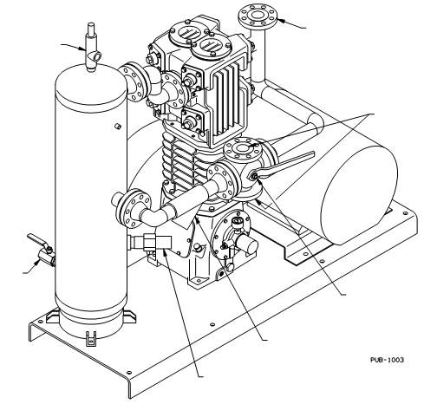
Место установки предохранительного клапана выпуска
Впускной и выпускной фланцы
Двигатель
4-ходовой клапан
Фильтр на впуске
Поплавковое реле
Сливной клапан
Сепаратор
Предохранительный клапан сепаратора
Рисунок 6 – Стандартный компрессор для перекачивания сжиженного газа

УСТАНОВКА
ПРЕДОХРАНИТЕЛЬНЫЕ КЛАПАНЫ  Необходимо установить предохранитель, соответствующий требованиям по типу, материалу и давлению. Предохранительный клапан должен устанавливаться в выпускной линии между головкой компрессора и первым запорным клапаном. |  |  | ПРЕДУПРЕЖДЕНИЕ: жидкость, попавшая в цилиндр компрессора, может вызвать разрушение компрессора.  Сепараторы на стороне впуска собирают жидкость, увлекаемую потоком всасываемого газа, предотвращая ее попадание в компрессор. Самый распространенный сепаратор имеет бак, соответствующий нормам ASME (диаметром приблизительно 12 дюймов Х высотой 50 дюймов), оборудованный внутренней накладкой из нержавеющей стали для улавливания водяной пыли, предохранительным клапаном и одним или двумя поплавковыми реле. Также возможна установка указателей уровня и систем автоматического слива.  Если уровень жидкости в сепараторе становится слишком высоким, срабатывает поплавковое реле и отправляет сигнал для остановки компрессора или для подачи звукового сигнала. Перед повторным пуском компрессора сепаратор необходимо опорожнить. Необходимо установить причину повышенного уровня жидкости и устранить ее.  РЕЛЕ ТЕМПЕРАТУРЫ  Чрезмерная температура на выпуске является основной причиной преждевременного отказа компонентов и предупреждающим сигналом о возможных неисправностях.  Дополнительные реле температуры должны устанавливаться в отверстии в трубопроводе для термометра как можно ближе к выпускному каналу компрессора. Реле необходимо настроить таким образом, чтобы оно срабатывало при температуре, немного превышающей рабочую температуру компрессора.  Компрессоры, отвечающие требованиям АТЕХ, должны оборудоваться термореле.  СИГНАЛИЗАТОРЫ НИЗКОГО ДАВЛЕНИЯ МАСЛА  Падение давления масла в картере – редкое явление, однако оно может привести к серьезным повреждениям. Необходимо установить дополнительный сигнализатор низкого давления масла, настроенный на манометрическое избыточное давление 15 фунтов на квадратный дюйм (1 бар избыточного давления) для отключения компрессора в случае прекращения подачи смазки. Для блокирования сигнализатора низкого давления масла при пуске компрессора необходимо использовать таймер с задержкой 10 секунд.  ДАТЧИКИ ДАВЛЕНИЯ  В качестве защитных устройств во впускном и выпускном трубопроводе подачи газа необходимо установить датчики давления, для обеспечения управления компрессором, или для иных целей, зависящих от вариантов применения и конструкции системы.
 | Компрессор, работающий при закрытых клапанах, может вызвать поломку компонентов и привести к травмам или материальному ущербу.
Поскольку конструкция систем имеет отличия, необходимо установить предохранительный клапан таким образом, чтобы выброс из него был направлен в сторону от источников огня или персонала. Этого можно добиться поворотом трубопровода; для получения информации следует обратиться к производителю предохранительного клапана.
 |  | При работе предохранительного клапана возможен выпуск в атмосферу взрывоопасного газа, создавая опасность взрыва, что может привести к травмам или смерти.
Перед тем как продолжить работу, после срабатывания предохранительного клапана необходимо определить и устранить причину. См. раздел «Устранение неисправностей».
Blackmer предлагает различные предохранительные клапаны для газа и различных вариантов применения:
Латунные - для сжиженного нефтяного газа
Алюминиевые - для безводного аммиака
Стальные, с кодом A.S.M.E. для обоих вышеуказанных вариантов применения, а также для других задач.
4-ХОДОВЫЕ КЛАПАНЫ
Многие компрессоры для сжиженного газа используются для перекачивания жидкости и улавливания пара. Дополнительный 4-ходовой клапан применяется для обратного переключения направления потока через систему при смене режима с передачи жидкости на улавливание пара. Имеются варианты со смазкой и без смазки. Модели со смазкой необходимо смазывать через каждые 6 месяцев.
МАНОМЕТРЫ ДАВЛЕНИЯ
На линии впуска и выпуска необходимо установить манометры для контроля текущего давления на впуске и выпуске.
СЕПАРАТОРЫ
Компрессоры для перекачивания газа, содержащего конденсат или иные жидкости, необходимо защитить от проникновения жидкости. Жидкость может попасть в компрессор из выпускного трубопровода, особенно если трубопровод имеет уклон в направлении компрессора. Для предотвращения попадания жидкости в компрессор и его повреждения необходимо тщательно спроектировать систему и строго соблюдать правила эксплуатации.
 |  |  |  | Дополнительные датчики уровня, реле температуры, датчики давления и иное электрооборудование должно быть предназначено для применения с взрывоопасными газами.

ЭКСПЛУАТАЦИЯ
ДЕЙСТВИЯ ПЕРЕД ЗАПУСКОМ |  |  |  | 3. При использовании клиноременного привода необходимо проверить соосность шкивов двигателя и компрессора. Поверхности шкивов должны быть параллельны.  4. Убедиться в том, что на впуске и выпуске компрессора установлены манометры.  5. Компрессоры Blackmer поставляются с завода без масла в картере. Необходимо залить высококачественное масло, не обладающее моющими способностями, имеющее соответствующую вязкость, через отверстие таблички компрессора. См. раздел данного руководства «Смазка картера».  6. Проверить электрические соединения на правильность подключения, заземления и т.д.  7. Отключив питание, снять табличку с названием компрессора. С помощью шприца впрыснуть масло на все шатуны, вращая компрессор рукой, проверяя, таким образом, легкость хода.  8. Убедиться в том, что все защитные ограждения установлены соответствующим образом.
 | Если перед проведением технического обслуживания электропитание или привод двигателя не были отключены и заблокированы, это может привести к тяжелым травмам или смерти.
- После того как компрессор установлен в систему, необходимо провести испытания на герметичность компрессора и трубопроводов.
 |  | Невыполнение испытания на герметичность компрессорной установки может привести к утечке в атмосферу взрывоопасного газа, создавая опасность взрыва, что может привести к тяжелым травмам персонала или смерти.
- Проверить трубопроводы системы и их опоры, чтобы убедиться в том, что нагрузка от трубопроводов не воздействует на компрессор.
 |  |  |  |  |  | Работа без защитных ограждений может привести к тяжелым травмам персонала, серьезному материальному ущербу или смерти.
 |  | Во время работы температура выпускного трубопровода может быть высокой (более 158^{O}F, 70^{О}С). Необходим контроль температуры и наличие вывешенных предупреждений.
 |  |  |  |  |  | Контакт картера маховика с движущимися частями может оказаться причиной возгорания взрывоопасной атмосферы и стать причиной тяжелых травм или смерти.
ПРОЦЕДУРА ЗАПУСКА  ПРЕДУПРЕЖДЕНИЕ:  В случае возникновения сложностей при запуске необходимо ознакомиться с разделом «Устранение неисправностей» данного руководства.  - Запустить компрессор. Давление масла должно составлять 25 фунтов на квадратный дюйм (1,7 бар избыточного давления) в течение 10 секунд.  Если требуемое давление масла не достигнуто, необходимо остановить компрессор и устранить проблему. |  |  |  |  | Масляные насосы на этих моделях работают при любом направлении вращения коленчатого вала.  - Убедиться в том, что давление на впуске и выпуске соответствует требуемому диапазону.  Запрещается превышать эксплуатационные пределы, указанные в разделе «Характеристики компрессора».  - Убедиться в отсутствии утечек в трубопроводах и оборудовании, в случае необходимости произвести ремонт.  - Если была произведена замена уплотнений (сальников), или ЕСЛИ компрессор не работал в течение более 6 месяцев, нижний сальник необходимо смазать вручную в течение первых 60 минут работы. См. раздел «Замена уплотнений (сальников)». На новых компрессорах сальники притерты на заводе.  - На агрегатах, прошедших капитальный ремонт, через 60 минут работы необходимо проверить момент затяжки винтов, удерживающих клапаны, болты крышки клапанов и болты головки цилиндра. После 60 минут работы повторно затянуть все болты крепления, болты маховика и пр. См. таблицу «Момент затяжки болтов».
 |  |  | Работа компрессора с пониженным давлением масла или без масла может привести к чрезмерному повышению температуры в картере. Это может стать причиной воспламенения при наличии взрывоопасного газа и привести к тяжелым травмам персонала или смерти.
Работа компрессора с пониженным давлением масла приведет к серьезному повреждению агрегата. См. раздел «Установка давления масла» данного руководства.

ТЕХНИЧЕСКОЕ ОБСЛУЖИВАНИЕ
 | Горючий газ и/или жидкость могут образовать взрывоопасную смесь с воздухом, что может стать причиной материального ущерба, тяжелых травм или смерти. |  | Если перед проведением технического обслуживания или ремонта компрессора не сбросить давление в системе, это может стать причиной тяжелых травм или материального ущерба.
 | Если перед проведением технического обслуживания электропитание или привод двигателя не были отключены и заблокированы, это может привести к тяжелым травмам или смерти. |  | Если перед проведением ремонта электропитание не было отключено и заблокировано, это может привести к поражению электротоком, ожогам или смерти.
 | Перед проведением технического обслуживания или ремонта после работы с опасными или токсичными жидкостями систему необходимо промыть и очистить от загрязнений снаружи и внутри. |  | Отсоединение компонентов подачи жидкости или работающих под давлением во время работы компрессора может привести к тяжелым травмам, смерти или стать причиной серьезного материального ущерба.
 | Взрывоопасные газы могут стать причиной материального ущерба, травм или смерти. |  | Высокая температура может стать причиной травм или материального ущерба.
ПРЕДУПРЕЖДЕНИЕ:
Компрессоры Blackmer должны обслуживаться и ремонтироваться только квалифицированным техническим персоналом. Техническое обслуживание и ремонт должны соответствовать применяемым местным и национальным нормам и стандартам безопасности.
ГРАФИК ОБСЛУЖИВАНИЯ
 | Ежедневно | Еженедельно | Ежемесячно | Раз в 6 месяцев | Ежегодно
Общая визуальная проверка | Х
Проверка давления масла в картере | Х
Проверка давления на впуске | Х
Проверка давления на выпуске | Х
Слив из заглушек |  | Х
Слив жидкости их точек сбора |  | Х
Очистка ребер охлаждения компрессора |  | Х
Проверка уровня масла в картере* |  |  | Х*
Проверка болтов крепления и анкерных болтов |  |  | Х
Проверка натяжения клинового ремня |  |  | Х
Замена масла и внешнего масляного фильтра* |  |  |  | Х*
Проверка фильтра на впуске/элемента сетчатого фильтра |  |  |  | Х
Проверка клапанов |  |  |  | Х
Смазка 4-ходового клапана |  |  |  | Х
Смазка подшипников двигателя в соответствии с рекомендациями производителя |  |  |  | Х
Проверка точек контакта стартера двигателя |  |  |  |  | Х
* Масло необходимо заменять через каждые 1000 часов работы, или через 6 месяцев эксплуатации, в зависимости от того, что произойдет раньше. Если масло загрязняется или становится слишком жидким, замену масла и внешнего масляного фильтра необходимо производить так часто, чтобы масло оставалось чистым.
Таблица 5 – График обслуживания
ТЕХНИЧЕСКОЕ ОБСЛУЖИВАНИЕ
ПЕРЕЧЕНЬ ИНСТРУМЕНТОВ
Описание | Используется для:
Ключ Blackmer 790535 | Винтов, крепящих клапаны
Приспособление для установки сальников Blackmer 790540 | Защиты сальников шатунов при установке
Раздвижной ключ на 3 дюйма с губками ¼ дюйма (Blackmer PN 790316) | Кольца крепления нижнего корпуса сальника
Муфта 15/16 дюйма с удлинителем 4 дюйма | Гайки поршня
Торцовый ключ ¾ дюйма | Направляющей цилиндра и головки
Ключ или муфта 1-1/16 дюйма | Колпачков клапанов
Ключи с головкой Allen: 3/16, ¼, 3/8 дюйма | Клапанов
Муфты: 7/16, ½, 9/16, 5/8, ¾, 7/8 дюйма | Для различных узлов
Клещи для внутренних пружинных колец | Замены уплотнений
Набор щупов или микрометр-глубиномер | Измерения зазора поршня
Отвертка с плоским жалом | Винтов таблички с названием, установки сальников
Плоскогубцы
Резиновый молоток
Пресс для насадки | Снятия поршневых колец
Съемник подшипника | Подшипников коленчатого вала
Динамометрический ключ | Для различных узлов
Лебедка (применяется) | Направляющей цилиндра и головки
Таблица 6 – ПЕРЕЧЕНЬ ИНСТРУМЕНТОВ

МОМЕНТ ЗАТЯЖКИ БОЛТОВ ДЛЯ МОДЕЛЕЙ LB942B, ФУНТОВ НА ФУТ (Нм)

Болт шатуна  45 (61,0) | Опора подшипника  30 (40,7) | Крышка подшипника  40 (54,2) | Крышка контрольного отверстия картера  7 (9,5) | Направляющая головки  40 (54,2) | Цилиндр  40 (54,2) | Головка  40 (54,2)
Гайка поршня | Гайка клапана | Крышка клапана | Винт крепления клапана | Кольцо крепления сальника | Винт верхнего сальника | Болт ступицы маховика
60 (81) | 10 (13,6) | 35 (47,5) | 40 (54,2) | 120 (163) | 50 (68) | См. таблицу 4

Таблица 7 – Момент затяжки болтов
ТЕХНИЧЕСКОЕ ОБСЛУЖИВАНИЕ
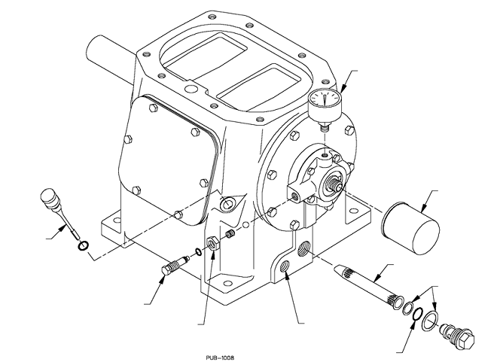
ЩУП
РЕГУЛИРОВОЧНЫЙ ВИНТ
КОНТРГАЙКА
СЛИВНОЕ ОТВЕРСТИЕ
УПЛОТНИТЕЛЬНОЕ КОЛЬЦО
МЕТАЛЛИЧЕСКИЕ ПРОКЛАДКИ
СЕТЧАТЫЙ ФИЛЬТР
МАСЛЯНЫЙ ФИЛЬТР
МАНОМЕТР ДАВЛЕНИЯ МАСЛА
Рисунок 7 – Система смазки компрессора

СМАЗКА КОЛЕНЧАТОГО ВАЛА  Замену масла в картере необходимо производить через каждые 1000 часов работы или 180 дней, в зависимости от того, что произойдет раньше. Если рабочие условия отличаются повышенным содержанием пыли или песка, масло необходимо менять через каждые 500 часов работы или через каждые 90 дней.  Рекомендуется применять высококачественное масло, не обладающее моющими свойствами. Применяемое масло должно быть высокого качества, например, класса SF, SG, SH по API или аналогичное.  Запрещается использование масла класса SA, SB, SC по API или аналогичного. Запрещается использование переработанного масла.  Для получения специальных требований к смазочным материалам необходимо обратиться на завод-изготовитель.  Модель Кварт Литров  LB942B 7 6,62  Таблица 8 – Объем масла  Температура воздуха SAE ISO  Менее 0^{О}F (-18^{O}C) 5W 15  От 0 до 32^{О}F (от -18 до 0^{O}C) 10W 22  От 32 до 80^{О}F (от 0 до 27^{O}C) 20W 46  От 80^{О}F (27^{O}C) и выше 30W 100  Таблица 8 – Вязкость масла | Перед заменой масла необходимо прогреть компрессор до рабочей температуры. Снять сливную заглушку картера и слить масло в емкость соответствующего объема. Снять сетку фильтрующего элемента и промыть в растворителе. При установке сетки фильтрующего элемента следует проверить металлические прокладки и уплотнительное кольцо, убедиться в отсутствии повреждений, при необходимости – заменить. Заменить внешний масляный фильтр, если он есть. См. рисунок 7.  Залить свежее масло через отверстие щупа или отверстие таблички с названием.  Запрещается переполнять картер!  Масляные насосы на этих моделях работают при любом направлении вращения коленчатого вала.  УСТАНОВКА ДАВЛЕНИЯ МАСЛА (см. рисунок 7)  - Давление масла должно составлять около 25 фунтов на квадратный дюйм манометрического давления (1,73 бар).  - Ослабить контргайку.  - Увеличить давление, поворачивая регулировочный винт ПО ЧАСОВОЙ СТРЕЛКЕ.  Снизить давление, поворачивая регулировочный винт ПРОТИВ ЧАСОВОЙ СТРЕЛКИ.  - Затянуть контргайку.

РАЗБОРКА КОМПРЕССОРА
 | Если перед проведением технического обслуживания электропитание или привод двигателя не были отключены и заблокированы, это может привести к тяжелым травмам или смерти. | ПРЕДУПРЕЖДЕНИЕ:  Перед началом работ с компрессором необходимо убедиться в том, что давление сброшено на стороне впуска и выпуска.  - Отвинтить болты крепления головки с головки.  - Снять уплотнительные кольца головки и цилиндра с цилиндра.  - Снять клапаны согласно указаниям раздела «Замена клапана».  - СНЯТИЕ ПОРШНЯ  - Повернуть коленчатый вал рукой, чтобы привести поршень в положение верхней мертвой точки.  - Снять гайку поршня.  - Снять колпачок поршня, используя два резьбовых отверстия съемника ¼ дюйма. (Если двух болтов ¼ дюйма в данный момент нет, можно воспользоваться болтами крышки насоса.)  - Снять верхние шайбы, поршень и нижние шайбы. Для облегчения последующей сборки рекомендуется хранить комплекты верхних и нижних шайб вместе.  - Произвести сборку в обратной последовательности.  - Снять колпачковые винты цилиндра и снять цилиндр с направляющей головки. Запрещается поднимать верхние корпуса сальников с цилиндром, так как при этом сальники могут получить повреждения.  - СНЯТИЕ КОРПУСА САЛЬНИКА  - Снять табличку с названием с направляющей головки.  - Поднять верхний корпус сальника и уплотнительные кольца с шатуна.  - Снять маслоотражательное кольцо с шатуна.  - Снять кольцо крепления нижнего корпуса сальника, используя раздвижной ключ на 3 дюйма с губками ¼ дюйма (Blackmer PN 790316).  - Установить деревянный блок (или боек резинового молотка) в верхней части головки через отверстие таблички с названием. Повернуть коленчатый вал рукой, чтобы головка толкала деревянный блок относительно нижнего корпуса сальника, сдвинув его с места. Запрещается помещать пальцы рук внутрь отверстия таблички с названием!  - Поднять нижний корпус сальника и уплотнительное кольцо с шатуна.  - Повторить вышеуказанные действия для корпусов сальников на нижнем шатуне.  - Сведения о разборке корпусов сальников см. в разделе «Замена уплотнений (сальников)».  - 7. Отвинтить колпачковые винты головки и снять направляющую головки и прокладку.
 | Если перед проведением технического обслуживания или ремонта компрессора не сбросить давление в системе, это может стать причиной тяжелых травм или материального ущерба.
Горючий газ, выходящий из компрессора при сбросе давления, может образовать взрывоопасную смесь с атмосферным воздухом, что может стать причиной материального ущерба, тяжелых травм или смерти.
ВЕРХНЯЯ ШАЙБА
ЦИЛИНДР
УПЛОТНИ-ТЕЛЬНОЕ КОЛЬЦО
КОЛПАЧОК ПОРШНЯ
ГАЙКА ПОРШНЯ
УПЛОТНИ-ТЕЛЬНОЕ КОЛЬЦО
ГОЛОВКА
ПРУЖИНЯЩЕЕ КОЛЬЦО
ПОРШЕНЬ
НИЖНЯЯ ШАЙБА
ПОРШНЕВЫЕ КОЛЬЦА (4)
Рисунок 8 – Цилиндр и поршень

РАЗБОРКА КОМПРЕССОРА
ПРОКЛАДКА
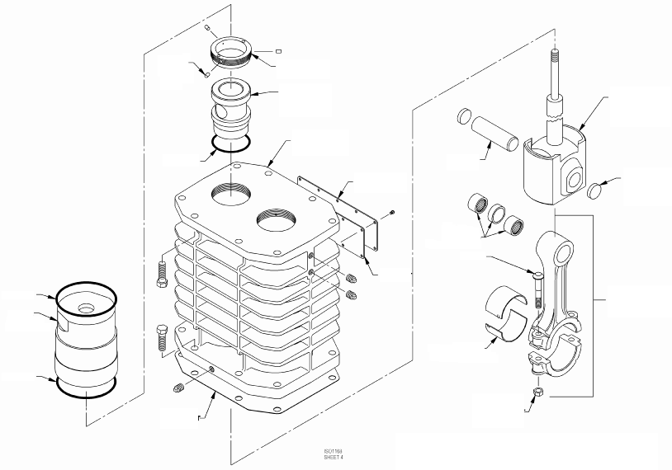
РОЛИКОВЫЙ
ПОДШИПНИК И ДИСТАНЦИОННАЯ ВТУЛКА
ПОРШНЕВОЙ ПАЛЕЦ
ГОЛОВКА В СБОРЕ
ЗАГЛУШКА ПОРШНЕВОГО ПАЛЬЦА
ШАТУН В СБОРЕ
КОНТРГАЙКА
ПОДШИПНИК ШАТУНА
БОЛТ
КОЛЬЦО КРЕПЛЕНИЯ
НИЖНИЙ КОРПУС САЛЬНИКА
НАПРАВЛЯЮЩАЯ ГОЛОВКИ
ТАБЛИЧКА С НАЗВАНИЕМ
ПРОКЛАДКА
УПЛОТНИ-ТЕЛЬНОЕ КОЛЬЦО
ВЕРХНИЙ КОРПУС САЛЬНИКА
УПЛОТНИТЕЛЬНОЕ КОЛЬЦО
УПЛОТНИТЕЛЬНЫЕ КОЛЬЦА
ФИКСИРУЮЩИЕ ШТИФТЫ
Рисунок 9 – Корпуса сальников, головка и шатун

- СНЯТИЕ ШАТУНОВ В СБОРЕ (с присоединенными головками). Шатун постоянно соединен с головкой, образуя единый узел. Его разборка запрещена.  - Слить масло из картера.  - Снять крышку смотрового люка с картера.  - Отвинтить контргайки с двух болтов шатуна. Это позволит освободить крышку шатуна (нижнюю половину шатуна) и две половинки вкладыша. Шатун и крышка шатуна помечены точкой на одной стороне, чтобы обеспечить правильное совмещение при повторной сборке.  - Снять головку и шатун с коленчатого вала.  ПРЕДУПРЕЖДЕНИЕ: детали шатунов являются невзаимозаменяемыми и при последующей сборке необходимо использовать те же верхние и нижние половины. Во избежание путаницы рекомендуется последовательно работать с одним шатуном в одно время, или промаркировать половины соответствующими номерами. | - Снять противоположный шатун и головку.  - Установить головку в сборе на верстак. Аккуратно выпрессовать поршневой палец и заглушки поршневого пальца из головки и шатуна, используя подходящую проставку или пресс для насадки. После снятия пальца головка отсоединяется от шатуна.  - В случае необходимости после снятия головки можно заменить подшипники поршневого пальца. Малый конец шатуна имеет два роликовых подшипника, разделенных дистанционной втулкой. При правильной установке роликовые подшипники должны выступать с каждой стороны шатуна на 0,075 дюйма (1,9 мм).  - Для замены вкладышей коленчатого вала необходимо разобрать картер и снять коленчатый вал. Руководство по разборке изложено в разделе «Замена подшипников».

СБОРКА КОМПРЕССОРА

Сборка компрессора в общих чертах производится в порядке, обратном порядку разборки. Перед повторной сборкой необходимо тщательно очистить все детали. Убедиться в отсутствии заусенцев и шероховатостей на сопрягаемых поверхностях, в случае необходимости слегка отшлифовать их. Заменить все уплотнительные кольца и прокладки, снятые или поврежденные в ходе обслуживания.  - СБОРКА КАРТЕРА  После замены коленчатый вал, опора подшипника и крышка подшипника, шатун и головка могут быть собраны в картере. См. раздел «Замена подшипников».  - Для соединения шатуна и головки сначала необходимо смазать поршневой палец и отверстие поршневого пальца в головке, а также втулку поршневого пальца в шатуне.  - Запрессовать поршневой палец в головку, чтобы палец прошел внутри головки. (При возможности рекомендуется использовать пресс).  - Вставить шатун в головку и совместить втулку с поршневым пальцем.  - Установить поршневой палец в шатун таким образом, чтобы он располагался в центре головки. Поршневой палец должен плотно сидеть в головке. Шатун должен свободно вращаться на поршневом пальце, однако соединение не должно быть слишком свободным.  - Смазать заглушки поршневого пальца и запрессовать их на концы поршневого пальца.  - Установить половинки вкладышей в половинки шатуна, совместить выступы вкладышей с канавками в шатене. Смазать вкладыш.  - Установить верхнюю часть шатуна на шейке коленчатого вала. Установить крышку шатуна таким образом, чтобы точки на шатуне и на крышке шатуна находились на одной стороне.  - Завинтить гайки на болтах шатуна и затянуть их с моментом, указанным в таблице 7 – «Моменты затяжки болтов».  - Произвести аналогичную процедуру с противоположным шатуном.  - НАПРАВЛЯЮЩАЯ ГОЛОВКИ  - Установить прокладку направляющей головки на верхнюю часть картера.  - Смазать внутреннее отверстие направляющей головки жидким маслом.  - Установить направляющую головки на шатуны и головки, затем медленно опустить ее вплотную к картеру. Убедиться в том, что головки входят в отверстия направляющей прямо, чтобы избежать изгиба при опускании направляющей головки на место.  - Установить колпачковые винты направляющей головки. НЕ ЗАТЯГИВАТЬ их.  - Залить масло в картер. См. раздел «Смазка картера». С помощью шприца впрыснуть масло на коленчатый вал, шейки коленчатого вала и шатуны, обеспечив необходимую смазку при запуске.  - Установить крышку смотрового люка и ее прокладку на картер. | - КОРПУСА САЛЬНИКОВ  Руководство по сборке корпусов сальников приведено в разделе «ЗАМЕНА УПЛОТНЕНИЙ». Перед установкой корпусов сальников в направляющую головки необходимо осмотреть шатуны и убедиться в отсутствии царапин и шероховатостей. Удалить любые заусенцы или острые кромки. Смазать шатуны и уплотнительные кольца корпусов сальников жидким маслом. Чтобы предотвратить повреждение сальника при его установке через шатун необходимо воспользоваться приспособлением для установки (Blackmer 795040).  - Установить приспособление для установки сальников на конец шатуна.  - Установить уплотнительное кольцо на нижний корпус сальника, затем надеть его на шатун и сместить вниз на направляющую головки.  - Установить пружинное кольцо корпуса сальника с новыми нейлоновыми фиксирующими вставками, и затянуть его.  - Установить два новых уплотнительных кольца на верхний корпус сальника, установить корпус на шатун и сместить его, чтобы верхний корпус сальника оказался на верхней части направляющей головки.  ОТВЕРСТИЯ ДЛЯ КЛАПАНОВ  ВЕРХНЯЯ ЧАСТЬ НАПРАВЛЯЮЩЕЙ ГОЛОВКИ  ВЕРХНИЙ КОРПУС САЛЬНИКА  ШАТУН  Рисунок 10 – Выравнивание верхнего корпуса сальника  - Отметить ориентацию отверстий для клапанов в корпусе сальника. Отверстия должны совпадать с каналами для клапанов в цилиндре. Повернуть корпус сальника, если это необходимо для правильного совмещения.  - Снять приспособление для установки сальников с шатуна.  - Повторить шаги a – ж для остальных шатунов и корпусов сальников.  - Сальники необходимо притереть. Завершить сборку компрессора, затем необходимо обратиться к разделу «Смазка сальников».  - СБОРКА ЦИЛИНДРА  - Цилиндр должен устанавливаться со снятыми клапанами.  - Установить цилиндр на направляющую головки через шатуны и корпуса сальников.  - Убедиться в том, что отверстия для клапанов в верхнем корпусе сальника совпадают с каналами для клапанов в цилиндре.  - Установить поршни (без шайб и колец) на шатуны. Провернуть компрессор рукой и убедиться в том, что поршни располагаются по центру цилиндров. Поршни не должны касаться стенок цилиндров. Отрегулировать положение цилиндра, если необходимо.  - Установить колпачковые винты цилиндра и равномерно затянуть в соответствии с таблицей 7 – «Моменты затяжки болтов».  - Снять поршни.

СБОРКА КОМПРЕССОРА
- Повернуть маховик рукой, чтобы убедиться в том, что компрессор вращается свободно.  ВЕРХНЯЯ ШАЙБА  ЦИЛИНДР  УПЛОТНИ-ТЕЛЬНОЕ КОЛЬЦО  КОЛПАЧОК ПОРШНЯ  ГАЙКА ПОРШНЯ  УПЛОТНИ-ТЕЛЬНОЕ КОЛЬЦО  ГОЛОВКА  НИЖНЯЯ ШАЙБА  ПОРШЕНЬ  ПРУЖИНЫ-РАСШИРИТЕЛИ (4)  ПОРШНЕВЫЕ КОЛЬЦА (4)  Рисунок 11 – Цилиндр и поршень  - УСТАНОВКА ПОРШНЯ  - Для установки зазора поршня необходимо снять клапаны с одной стороны цилиндра.  - Повернуть маховик рукой, чтобы переместить один шатун к верхней мертвой точке.  - Установить нижнюю шайбу (шайбы) на шатун.  - Установить поршень (без колец и пружин-расширителей) на шатун.  - Установить верхнюю шайбу (шайбы) над шатуном на поршень.  - Установить колпачок поршня (без уплотнительного кольца).  - Затянуть гайку поршня.  - Установить головку (без уплотнительного кольца) и затянуть болты крепления головки.  - Убедиться в том, что поршень находится в верхней мертвой точке. Измерить зазор между поршнем и головкой через один из верхних каналов клапанов.  - Повернуть коленчатый вал, чтобы переместить поршень в нижнюю мертвую точку. Измерить зазор между поршнем и корпусом сальника через нижний канал клапана.  - Сравнить значения зазоров поршня с указанными в таблице 10 – «Зазор поршня». | Верхний зазор поршня 0,035 – 0,050 дюйма (0,89 – 1,24 мм)  Нижний зазор поршня 0,003 – 0,005 дюйма (0,08 – 0,13 мм)  Таблица 10 – Зазор поршня  - Снять поршень. Повторить шаги б – л с другой шайбой, чтобы добиться допустимых значений зазоров.  - После того как соответствующие шайбы подобраны, вновь снять поршень.  - Установить пружины-расширители и поршневые кольца в канавки поршня. Замок пружины-расширителя должен располагаться со смещением на 180^{О} относительно замка поршневого кольца. Кроме того, замки поршневых колец должны располагаться со смещением на 180^{О} относительно ближайшего кольца.  - Аккуратно сжать поршневые кольца и вставить поршень в цилиндр, установив его на шатун.  - Установить верхнюю шайбу (шайбы) над шатуном на поршень.  - Установить колпачок поршня и уплотнительное кольцо.  - Затянуть гайку поршня в соответствии с таблицей 7 – «Моменты затяжки болтов».  - Установить головку с уплотнительным кольцом и равномерно затянуть болты крепления головки в соответствии с таблицей 7 – «Моменты затяжки болтов».  - Повторить данную процедуру для второго поршня.  - Перед продолжением работы проверить верхний и нижний зазоры поршня.  - Установить клапаны в соответствии с требованиями раздела «Замена клапана».  - Провернуть компрессор рукой, чтобы убедиться в том, что он вращается без заеданий.  - Дальше действовать в соответствии с требованиями раздела «Действия перед запуском» и «Процедура запуска».  - После того как компрессор достиг рабочей температуры, дать ему остыть и повторно затянуть винты крепления клапанов.

ЗАМЕНА КЛАПАНА
КОЛПАЧОК КЛАПАНА
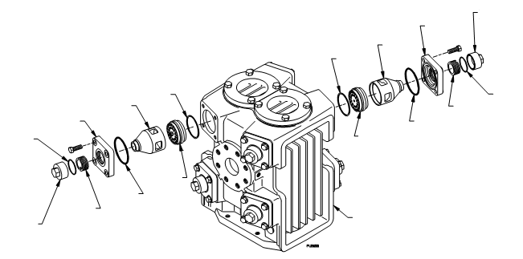
ВЫПУСК
(4 КЛАПАНА)
ЦИЛИНДР
ВЫПУСКНОЙ КЛАПАН
УПЛОТНИ-ТЕЛЬНОЕ КОЛЬЦО
ВИНТ КРЕПЛЕНИЯ
УПЛОТНИ-ТЕЛЬНОЕ КОЛЬЦО
КРЫШКА
КОРПУС
ПРОКЛАДКА
ВПУСК
(4 КЛАПАНА)
УПЛОТНИ-ТЕЛЬНОЕ КОЛЬЦО
КРЫШКА
КОРПУС
ПРОКЛАДКА
ВПУСКНОЙ КЛАПАН
УПЛОТНИ-ТЕЛЬНОЕ КОЛЬЦО
ВИНТ КРЕПЛЕНИЯ
КОЛПАЧОК КЛАПАНА
Рисунок 12 – Установка клапана
 | Неправильная установка клапанов компрессора может привести к поломке компонентов, травмам и материальному ущербу. | в. Проверить и заменить изношенные компоненты.  г. Собрать клапаны, как указано на чертеже, и затянуть гайку клапана в соответствии с таблицей 7 – «Моменты затяжки болтов».  ВПУСКНОЙ КЛАПАН  ВЫПУСКНОЙ КЛАПАН  БУФЕР  СЕДЛО  ШАЙБА  БУФЕР  ПРУЖИНЫ  ШАЙБА  СЕДЛО  ПРУЖИННЫЕ ШАЙБЫ  ШПИЛЬКА  ГАЙКА  Рисунок 13 – Детали клапана  - УСТАНОВКА КЛАПАНА  Поршни и соответствующий зазор должны устанавливаться до установки клапанов.  - Снять старую прокладку и установить новую прокладку клапанов в головке цилиндра.  - Установить клапан в сборе в головку цилиндра. Убедиться в том, что ориентация и расположение клапанов верны.  - Для шагов г – е требуется удерживать клапан на месте с гнездом и удлинителем.  - Установить корпус по центру клапана в сборе.  - Отвинтить винт крепления клапана с крышки, затем установить крышку клапана с новым уплотнительным кольцом. Затянуть колпачковые винты крышки в соответствии с таблицей 7 – «Моменты затяжки болтов».  - Установить винт крепления и затянуть его в соответствии с таблицей 7 – «Моменты затяжки болтов».  - Установить колпачок клапана и уплотнительное кольцо.  - После замены клапанов провернуть маховик рукой и проверить взаимодействие поршней и клапанов.  - После 60 минут работы снять колпачок клапана и повторно затянуть винт крепления. Заменит колпачок клапана и уплотнительное кольцо.
Неправильная установка клапанов компрессора может привести утечке взрывоопасного газа, который может создать угрозу взрыва и привести к тяжелым травмам или смерти.
ПРУЖИНЫ
 | Неправильная установка клапанов компрессора может привести к повышению температуры на выпуске. Это может стать причиной воспламенения при наличии взрывоопасного газа и привести к тяжелым травмам или смерти.
Впускной и выпускной клапаны должны устанавливаться в головке цилиндра в правильном положении. См. рисунок 12.
- Снять колпачок клапана и уплотнительное кольцо с каждого клапана.
- Отвинтить винт крепления клапана накидным ключом (Blackmer PN 790535).
- СНЯТИЕ КЛАПАНА
- Отвинтить колпачковые винты крышки клапанов, затем снять крышку и уплотнительное кольцо.
- Снять корпус, клапан в сборе и прокладку.
- Осмотреть клапан и убедиться в отсутствии износа и разрушений.
- РЕМОНТ КЛАПАНА
- Отвинтить шестигранную гайку с клапана.
- Разъединить половинки клапана и снять пружины и пластину.

ЗАМЕНА УПЛОТНЕНИЙ (САЛЬНИКОВ)
Два уплотнения, разделенных дистанционной втулкой, герметизируют газ в цилиндре и предотвращают его загрязнение маслом в картере. Верхнее уплотнение состоит из четырех пар сегментных уплотнительных колец. В нижнем уплотнении использованы тефлоновые кольцевые уплотнения V-образного сечения и сегментное уплотнение S3R.  Перед началом работ с компрессором необходимо отметить ориентацию уплотнений, указанных 6 цифрой идентификационного номера компрессора на табличке с названием компрессора. Также необходимо отметить соединения трубопроводов в области уплотнения. Между всеми парами уплотнений для вентиляции или продувки областей уплотнения предусмотрены штуцеры с нормальной трубной резьбой ¼ дюйма.  1. Выполнить шаги 1 – 6 раздела «Разборка компрессора».  2. Верхний корпус сальника  a. Отвинтить болты с нижней части корпуса сальника, затем снять манжету сальника и набивочную коробку.  б. Снять четыре колпачка сальника с парами колец сальника и уплотнительных колец. Если снятие колпачков сальников затруднено, можно установить жало отвертки в канавку, имеющуюся в каждом колпачке сальника, и слегка постучать по отвертке резиновым молотком. Деформация колпачков сальников и появление на уплотнительной поверхности царапин недопустимы.  ВЕРХНИЙ КОРПУС САЛЬНИКА  ТИП «А»  МАНЖЕТА САЛЬНИКА  ДИСТАНЦИОННАЯ ВТУЛКА  Т/T  ПАРА КОЛЕЦ САЛЬНИКА  R/T  ПАРА КОЛЕЦ САЛЬНИКА  R/T  ПАРА КОЛЕЦ САЛЬНИКА  R/T  ПАРА КОЛЕЦ САЛЬНИКА  УПЛОТНИТЕЛЬНОЕ КОЛЬЦО  КОЛПАЧОК САЛЬНИКА  ПРОКЛАДКА  УПЛОТНИТЕЛЬНОЕ КОЛЬЦО  ВЕРХНИЙ КОРПУС САЛЬНИКА  УПЛОТНИТЕЛЬНОЕ КОЛЬЦО  Рисунок 14 – Верхний корпус сальника  в. Снять прокладку колпачка сальника.  г. Очистить и осмотреть все детали, заменив их при необходимости.  д. Для соответствующей ориентации колпачков и колец сальника следует воспользоваться чертежом. Примечание: Нижняя пара колец отличается от верхних трех пар.  е. Установить прокладку и три верхних колпачка сальника, пары колец сальника и уплотнительные кольца в соответствии с чертежом.  ж. Установить нижний колпачок сальника с уплотнительным кольцом и пару колец сальника ТТ.  з. Установить дистанционную втулку и манжету, затем равномерно затянуть болты. | КАНАВКИ ДЛЯ ОБЛЕГЧЕНИЯ СНЯТИЯ  Рисунок 15 – Вид в разрезе верхнего сальника  УСТАНОВОЧНЫЙ ШТИФТ  НИЗ  НИЗ  Т/T  ПАРА КОЛЕЦ САЛЬНИКА  R/T  ПАРА КОЛЕЦ САЛЬНИКА  Рисунок 16 – Детали верхнего сальника  3. Опустить корпус сальника.  Разборка  a. Снять уплотнительный колпачок с корпуса сальника, отвинтив восемь винтов с внутренним шестигранником.  б. Снять стопорное кольцо, пружину, сальник и шайбы.  в. Отвинтить два оставшихся винта с внутренним шестигранником, чтобы снять крышку уплотнительного колпачка.  г. Снять уплотнение S3R с уплотнительного колпачка  Сборка  д. Очистить уплотнительный колпачок соответствующим растворителем. Осмотреть отверстие и убедиться в отсутствии износа, шероховатостей или коррозии.  е. Для правильного расположения и ориентации компонентов сальника следует воспользоваться схемой нижнего корпуса сальника, затем установить кольца сальника, шайбы и пружину. Установить стопорное кольцо, используя ручку отвертки, чтобы сжать пружину сальника.
ЗАМЕНА УПЛОТНЕНИЙ (САЛЬНИКОВ)
ж. Установить уплотнение S3R в уплотнительный колпачок, как показано на рисунке 17а. Установить уплотнение S3R в приспособление для установки сальников в порядке, указанном на рисунке 17б, чтобы верхний сегмент находился на конусообразном конце приспособления. Вставить приспособление с уплотнением S3R в уплотнительный колпачок, чтобы конусообразный конец был направлен к кольцам сальника. Установить крышку уплотнительного колпачка на уплотнительный колпачок и затянуть ее двумя колпачковыми винтами.  з. Установить уплотнительное кольцо на уплотнительный колпачок. Закрепить уплотнительный колпачок на корпусе сальника восемью колпачковыыми болтами.  ПРИСПОСОБЛЕНИЕ ДЛЯ УСТАНОВКИ  КОЛПАЧКОВЫЕ ВИНТЫ  КРЫШКА  УПЛОТНИТЕЛЬНЫЙ КОЛПАЧОК  ПРИЕМНОЕ КОЛЬЦО  УПЛОТНИТЕЛЬНЫЕ КОЛЬЦА V-ОБРАЗНОГО СЕЧЕНИЯ  ВХОДЯЩЕЕ КОЛЬЦО  ПРУЖИНА  СТОПОРНОЕ КОЛЬЦО  ВИНТЫ КРЫШКИ  УПЛОТНЕНИЕ S3R  УПЛОТНИТЕЛЬНОЕ КОЛЬЦО  ШАЙБА  ШАЙБА  КОРПУС САЛЬНИКА  Рисунок 17 – Нижний сальник  КРЫШКА  УПЛОТНИТЕЛЬНЫЙ КОЛПАЧОК  ПРИЕМНОЕ КОЛЬЦО  КОЛЬЦА САЛЬНИКА (4)  ВХОДЯЩЕЕ КОЛЬЦО САЛЬНИКА  СТОПОРНОЕ КОЛЬЦО  ПРИСПОСОБЛЕНИЕ ДЛЯ УСТАНОВКИ  УПЛОТНЕНИЕ S3R  УПЛОТНИТЕЛЬНОЕ КОЛЬЦО  ШАЙБА  ПРУЖИНА  ШАЙБА  Рисунок 17а – Уплотнительный колпачок | Совместить штифт с канавкой в среднем сегменте  НИЖНИЙ СЕГМЕНТ  (плоская сторона внизу, сторона с канавками вверху)  ПРИСПОСОБЛЕНИЕ ДЛЯ УСТАНОВКИ САЛЬНИКОВ (ПОКАЗАНО 790540)  Канавка  ВЕРХНИЙ СЕГМЕНТ (штифт направлен вниз)  Штифт  СРЕДНИЙ СЕГМЕНТ  (пружина с большим наружным диаметром внизу, пружина с малым наружным диаметром вверху)  Рисунок 17б – Ориентация уплотнения S3R  4. Продолжить действия в соответствии с шагами 5-13 раздела «Сборка компрессора».  5. ОБКАТКА НИЖНЕГО САЛЬНИКА  В течение первых 60 минут работы компрессора необходимо несколько раз вручную смазать нижний сальник. Это поможет предотвратить перегрев шатунов и возможные повреждения материалов, из которых состоит сальник. При возможности следует выполнять обкатку сальника при пониженной скорости – 400-500 об/мин.  Для смазки сальника необходимо:  a. Снять крышку смотрового люка с направляющей головки.  б. Запустить компрессор на 5 минут, затем остановить компрессор на 5 минут, чтобы шатуны дать шатунам остыть.  в. С помощью небольшой масленки смазывать шатуны при каждой остановке компрессора.
 |  | Запррещается помещать какие-либо предметы в смотровое отверстие. Это может привести к тяжелым травмам.
 |  | Неправильная установка уплотнений может привести утечке взрывоопасного газа в атмосферу, при этом может возникнуть угроза взрыва и тяжелых травм или смерти.

ЗАМЕНА ПОДШИПНИКОВ
ПРЕДУПРЕЖДЕНИЕ:  При замене подшипников необходимо заменять весь узел подшипника, включая крышку и внутреннюю обойму подшипника, после этого требуется повторная регулировка люфта коленчатого вала.  1. Выполнить шаги 1 – 12 раздела «Разборка компрессора».  2. Снять масляный насос согласно указаниям раздела «Замена масляного насоса».  3. Снять маховик.  4. Снять опору подшипника и прокладку с наружной стороны картера. Крышка наружного подшипника отделяется с опорой подшипника, ее необходимо снять с помощью приспособления для демонтажа подшипников.  5. Снять шпонку с коленчатого вала и извлечь коленчатый вал через наружную сторону картера. После этого с помощью съемника подшипника можно снять обоймы подшипников.  6. Снять крышку подшипника с внутренней стороны картера. Внутренняя крышка подшипника запрессована в картер, ее можно снять с помощью приспособления для демонтажа подшипников.  ОПОРА ПОДШИПНИКА  КАРТЕР  ОБОЙМА ПОДШИПНИКА (НАРУЖНАЯ)  ОБОЙМА ПОДШИПНИКА (ВНУТРЕННЯЯ)  ШАЙБЫ  КРЫШКА ПОДШИПНИКА (НАРУЖНАЯ)  КОЛЕНЧАТЫЙ ВАЛ  КРЫШКА ПОДШИПНИКА (ВНУТРЕННЯЯ)  КРЫШКА ПОДШИПНИКА  Рисунок 18 – Расположение подшипников  7. Для установки подшипников необходимо:  a. Смазать наружные стороны обойм подшипников.  б. Обеспечив правильную ориентацию согласно рисунку 18 аккуратно запрессовать внутреннюю обойму подшипника в картер, чтобы она встала заподлицо с картером. | в. Обеспечить правильную ориентацию и аккуратно запрессовать наружную крышку подшипника на опору подшипника в сборе.  г. Запрессовать обоймы подшипников на каждой стороне коленчатого вала таким образом, чтобы конусный конец был направлен наружу. Дорожки подшипников должны располагаться на цапфе коленчатого вала.  д. Нанести смазку на подшипники.  8. Установить коленчатый вал через наружную сторону картера.  9. При снятом масляном насосе установить опору подшипника и новую прокладку. Правильность ориентации обеспечивается отверстиями под болты. Равномерно затянуть болты в соответствии с таблицей 7 – «Моменты затяжки болтов».  10. Если подшипники не были заменены, необходимо повторно установить внутреннюю крышку подшипника с использованием имеющегося набора шайб. Если подшипники были заменены, необходимо использовать набор более толстых шайб.  11. Провернуть коленчатый вал рукой, чтобы проверить свободу вращения вала.  a. Если коленчатый вал имеет чрезмерный люфт, необходимо использовать дополнительные шайбы. Радиальное смещение коленчатого вала (люфт) между подшипником должен составлять:  Люфт при комнатной температуре  От 0,0015 до 0,0030 дюйма (от 0,038 до 0,076 мм)  В случае необходимости следует удалить шайбы, чтобы удерживать значение люфта в пределах допуска.  б. Если коленчатый вал заедает или не вращается, это свидетельствует о том, что использовано недостаточное количество шайб, и крышка подшипника слишком плотно насажена на обойму. В этом случае необходимо извлечь коленчатый вал из картера и сместить внутреннюю крышку подшипника в направлении внутренней стороны картера. Установить коленчатый вал и крышку подшипника, при необходимости используя дополнительные шайбы.  12. Установить масляный насос согласно указаниям раздела «Замена масляного насоса» данного руководства.  13.Собрать компрессор в соответствии с указаниями раздела «Сборка компрессора».

ЗАМЕНА МАСЛЯНОГО НАСОСА
ФИЛЬТР  КРЫШКА МАСЛЯНОГО НАСОСА  ПРУЖИНА  ШАРИК  КОНТРГАЙКА  УПЛОТНИТЕЛЬНОЕ КОЛЬЦО  ПРОКЛАДКА  ФИКСАТОР  ПРИВОД  ПРУЖИНА  ОПОРА ПОДШИПНИКА  РЕГУЛИРОВОЧНЫЙ ВИНТ  ПАЗ  Рисунок 19 – Масляный насос  1. Отвинтить болты крышки масляного насоса и снять ее.  2. Снять масляный насос в сборе, привод и пружину.  3. Очистить и осмотреть части на наличие износа, при необходимости – заменить. | 4. Установить пружину и привод на конец коленчатого вала.  5. Найти паз на конце коленчатого вала и выступ привода на задней стороне масляного насоса. Установить масляный насос в сборе на опору подшипника, совместив паз и выступ.  6. Найти канавку вокруг наружной стороны масляного насоса и фиксатор на крышке масляного насоса. Установить крышку масляного насоса и новую прокладку с фиксатором в канавку масляного насоса, при необходимости повернув насос. Правильная ориентация крышки масляного насоса обеспечивается расположением отверстий для болтов.  7. Затянуть болты крепления крышки масляного насоса ОТ РУКИ, при этом крышка насоса должна располагаться заподлицо с опорой подшипника.  ПРЕДУПРЕЖДЕНИЕ: если при затягивании от руки крышка масляного насоса не устанавливается заподлицо с опорой подшипника, это свидетельствует о том, что выступ привода или фиксатор не установлены соответствующим образом. Не следует производить затяжку ключом, это может привести к повреждению масляного насоса.
ПОДГОТОВКА К ДЛИТЕЛЬНОМУ ХРАНЕНИЮ
Если компрессор не будет вводиться в эксплуатацию в течение некоторого времени, или если компрессор требуется вывести из эксплуатации на длительный период, необходимо принять определенные меры, чтобы обеспечить защиту компрессора. Нижеперечисленные шаги касаются как отдельных компрессоров, так и компрессоров, которые уже подключены в систему.  При несоблюдении процедур хранения компрессора возможно его повреждение. Может потребоваться полная разборка компрессора и замена шатунов, подшипников и прочих узлов.  1. Хранить записанные процедуры для хранения компрессора, желательно на самом агрегате.  2. Заполнить картер маслом, замедляющим процесс коррозии. (Новые компрессоры поставляются с завода без масла). С помощью шприца впрыснуть масло на шатуны и головки через отверстие в табличке с названием. Провернуть компрессор несколько раз рукой, чтобы распределить мало.  3. Закрыть все отверстия и продуть компрессор инертным газом, например, азотом или сухим воздухом при манометрическом давлении около 50 фунтов на квадратный дюйм (3,5 бар избыточного давления). По запросу это может быть проделано на заводе. Оставить компрессор под давлением, чтобы предотвратить проникновение воздуха или влаги в агрегат.  Следует ежемесячно проверять агрегат и при необходимости добавлять продувочный газ.  ПРЕДУПРЕЖДЕНИЕ: на агрегате необходимо установить табличку, предупреждающую о том, что он находится под давлением. | 4. Если в наличии нет продувочного газа, можно распылить масло во впускной тракт компрессора во время вращения агрегата. После этого следует закрыть все отверстия, чтобы защитить его от проникновения влаги, насекомых и т.п.  5. Раз в месяц следует несколько раз поворачивать маховик рукой, чтобы распределить масло.  6. Агрегат необходимо хранить под полиэтиленовой пленкой, установив на заводской поддон, чтобы он не стоял на земле. Если агрегат был запакован в коробку для поставки на экспорт, желательно хранить его в этой коробке. Рекомендуется хранить агрегат в помещении или на крытых складах.  7. Повторный ввод компрессора в эксплуатацию  Если требуется ввести компрессор в эксплуатацию, необходимо удалить оставшийся продувочный газ и заменить масло в картере. При этом необходимо следовать указаниям разделов «Действия перед запуском» и «Процедура запуска» данного руководства.  Опасное давление может стать причиной материального ущерба, серьезных травм смерти.  Компрессор находится под давлением инертного газа. ПЕРЕД проведением любых работ необходимо ОСТОРОЖНО удалить газ.  Рисунок 20 – Табличка, предупреждающая о том, что компрессор находится под давлением

